2005-2006
TS 2

QCM GENETIQUE

L'épreuve comporte 11 exercices indépendants. Vous ne devez en traiter que 10 maximum. Un exercice comporte 4 affirmations repérées par les lettres a, b, c, d. Vous devez indiquer pour chacune d'elles, si elle est vraie : V. ou fausse : F en cochant sur la grille de réponses
Un exercice est considéré comme traité dès qu'une réponse à une des 4 affirmations est donnée (l'abstention et l'annulation ne sont pas considérées comme réponse).
- Toute réponse exacte rapporte un point.
- Toute réponse inexacte entraîne le retrait d'un point.
- L'annulation d'une réponse ou l'abstention n'est pas prise en compte, c'est-à-dire ne rapporte ni ne retire aucun point.
- Une bonification d'un point est ajoutée chaque fois qu'un exercice est traité correctement en entier (c'est-à-dire lorsque les réponses aux 4 affirmations sont exactes).

L'attention des élèves est attirée sur le fait que, dans le type d'exercices proposés, une lecture attentive des énoncés est absolument nécessaire, le vocabulaire employé et les questions posées étant très précis.

Exercice n°. 1 : MEIOSE
Le document représente une photographie d’une cellule d’anthère de Lys. Cette cellule a débuté une méiose qui donnera des grains de pollen.


a) L'étape photographiée est la première étape de la méiose : la prophase 1.
b) On peut observer 12 chromosomes, la formule chromosomique du Lys est donc 2n = 12
c) Cette étape, de durée relativement longue va permettre aux chromosomes de se placer à l'équateur de la cellule.
d) On peut observer des figures appelées Chiasma qui peuvent donner lieu à des recombinaisons alléliques entre chromosomes homologues.
Exercice n° 2 : Variations de la quantité d'ADN au cours de la reproduction sexuée Au cours de la reproduction sexuée, alternent les phases haploïde et diploïde ; on cherche à préciser les mécanismes qui permettent à l'espèce de conserver son équipement chromosomique.
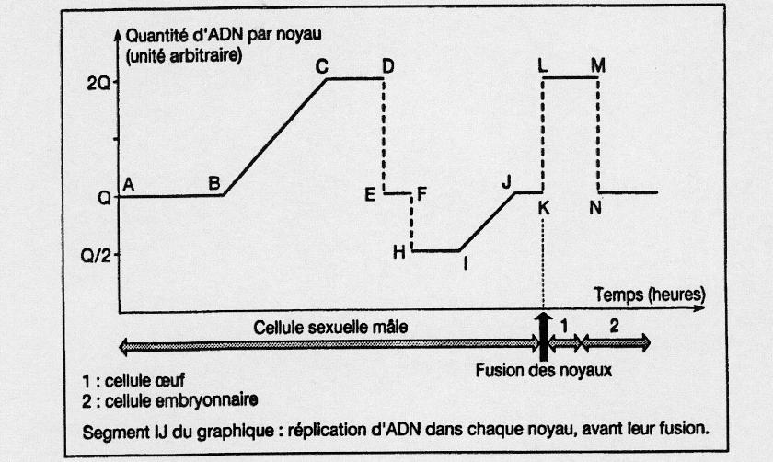  Document : Évolution de la quantité d'ADN de « l'ovule », avant et après la fécondation. | a) La cellule de départ, au moment A, est haploïde.  b) Au temps F, il est possible d'observer des bivalents.  c) La méiose est achevée au temps H.  d) La première division de la cellule veuf conserve l'équipement chromosomique

Exercice n° 3 : Sordaria Sordaria est un champignon se reproduisant grâce à des spores, suivant un cycle complexe schématisé ci dessous. Chaque spore donne naissance à un filament mycélien qui se développe pour former un nouveau champignon.

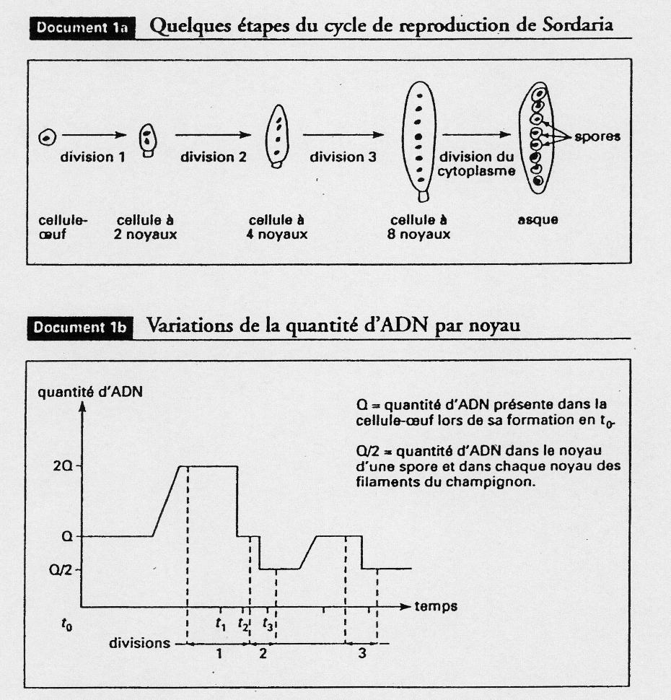 | a) Le cycle du champignon Sordaria est à prédominance haploïde.  b) La cellule veuf subit une mitose puis une méiose.  c) La "cellule à deux noyaux" contient des noyaux diploïdes.  d) Il peut y avoir un brassage interchromosomique à la métaphase de la première division

Le brassage de l'information génétique
Exercice n°. 4 : Croisement de drosophiles
On étudie chez la drosophile la transmission de deux gènes différents possédant chacun deux versions alléliques
- couleur du corps : noir (black) (b), ou gris
- forme des ailes : tordues (curved) (c), ou normales
l^{er} croisement : individus de souche pure
P à corps gris ailes normales | X | à corps noir ailes tordues
2ème croisement
F1 | 100 % corps gris ailes normales
femelle Fl | X | mâle à corps noir  ailes tordues
F2 | 107 : corps gris et ailes normales  109 : corps noir et ailes tordues  38 : corps gris et ailes tordues  40 : corps noir et ailes normales
a) Un individu de souche pure, ne possède qu'un type d'allèle pour un caractère.
b) D'après les résultats du premier croisement, on déduit que les caractères dominants sont :corps gris et ailes normales.
c) On déduit des proportions obtenues en F2, que les gènes sont situés sur deux chromosomes indépendants.
d) Les drosophiles de FI ont pour génotype: (b//b+, c//c+).

Exercice n° 5: Croisement de drosophiles
On peut réaliser des croisements expérimentaux chez la drosophile en s'intéressant à 2 caractères : la couleur du corps et la formes. des soies.
Premier croisement
Corps gris soies lisses  Résultat | X  100 % corps gris et soies lisses | Corps noir  soies crochues
Corps gris soies lisses | X  484 corps gris et soies lisses 461 corps noir et soies crochues 30 corps gris et soies crochues 25 corps noir et soies lisses | Corps noir  soies crochues
Deuxième croisement

a) Corps gris et soies lisses sont des caractères dominants.
b) Les deux caractères sont portés par des chromosomes différents.
c) Le phénotype [corps gris et soies crochues] est dit phénotype recombinant.
d) Les crossing-over ne se produisent qu'entre chromosomes homologues.

Exercice n° 6 On croise deux Drosophiles de souche pure, l'une à yeux rouge sombre [Rs], l'autre à yeux rouge vif [rv]. Toutes les Drosophiles issues de ce croisement, qui forment la génération F 1, ont les yeux rouge sombre. On réalise un croisement test entre une femelle de la F 1 et un mâle [rv], on obtient les résultats suivants : 112 [Rs] 330 [rv]
D'après ces résultats on peut déduire que

a) Le caractère " rouge sombre " est dominant.
b) Si la réalisation de ce caractère est gouvernée par un couple d'allèles, les proportions attendues sont 112 [Rs] et 112 [rv]
c) La prise en compte de deux gènes possédant chacun deux allèles suffit à expliquer les proportions obtenues.
d) Les deux gènes sont situés sur le même chromosome.
Exercice n° 7

On croise un taureau sans cornes avec trois vaches

- la vache 1 qui a des cornes donne un veau à cornes
- la vache 2 qui n'a pas de cornes donne un veau sans cornes
- la vache 3 qui n'a pas de cornes donne un veau à cornes

Considérons que - l'allèle c+ correspond au caractère "à cornes" - l'allèle c correspond au caractère "sans cornes"

a) L'allèle c+ est dominant sur l'allèle c.
b) Le taureau et la vache 3 sont hétérozygotes c+//c.
c) La vache 1 est homozygote c+//c+.
d) La vache 2 ne peut être qu'homozygote c//c.

Exercice n°. 8 La mucoviscidose est une maladie génique grave due à la mutation d'un gène et associant des troubles digestifs et des manifestations d'encombrement des voies respiratoires. Le document présente une séquence de nucléotides de l'allèle normal et une séquence de l'allèle muté le plus fréquent de ce gène appelé A508. On peut comparer les séquences protéiques correspondantes grâce au code génétique. Voir code génétique sur feuille séparée
Document
Séquence de l'allèle normal (brin transcrit) ...TTATAGTAGAAACCACAA...
Séquence de l'allèle muté A508 (brin transcrit) ...TTATAGTAACCACAA...
a) Pour s'exprimer le gène doit être transcrit puis traduit.
b) La séquence protéique correspondant à la séquence présentée pour l'allèle normal est
…-Asparagine – lsoleucine – Isoleucine - Lysine – Glycine – Valine -….
c) La mutation responsable de la maladie s'appelle une délétion, elle concerne trois nucléotides successifs.
d) En conséquence, la protéine anormale présente deux différences par rapport à la protéine normale la perte d'un acide aminé et la substitution d'un acide aminé par un autre.

Exercice n°9
La ribonucléase est une enzyme qui dégrade l'acide ribonucléique (ARN). Elle est constituée d'une chaîne de 124 acides aminés repliée grâce à la présence de quatre ponts Bisulfures (forme A).
L'action conjuguée de l'urée et du β-mercaptoéthanol entraîne un changement de la conformation de la molécule (forme B).
Une dialyse permet d'éliminer l'urée et le β-mercaptoéthanol et de restaurer la conformation de l'enzyme (forme A).
L'activité enzymatique existe naturellement pour la forme A ; elle est nulle pour la forme B.

Forme A | Forme B

a) La perte d'activité de la forme B de la molécule est due à une modification de la séquence d'acides aminés.
b ) Cette expérience montre que les enzymes adoptent spontanément une conformation tridimensionnelle qui dépend de leur structure primaire.
c) Les ponts disulfures permettent la mise en place du site actif de double spécificité.
d) La séquence primaire d'acides aminés de l'enzyme détermine sa double spécificité

Les phylogénies à partir de données moléculaires

Exercice n°10

Les globines constituent un ensemble de chaînes polypeptidiques impliquées dans les transferts de dioxygène au sein de l'organisme des vertébrés. On connaît les séquences d'acides aminés des
différentes chaînes de globine présentes chez l'homme.
Le document compare les séquences du 118ème au 138ème acide aminé des différentes molécules. Chaque lettre correspond à un acide aminé. Les tirets - représentent les acides aminés identiques. Seules les différences sont signalées.

type de  molécule | Séquences protéiques alignées  des protéines | Localisation chromosomique  du gène
Globine β | VLVCVLAHHF GKEFTPPVQA | chromosome n'°11
Globine ε | - M -I I- - T- - - - - - - -E - - - | chromosome n° 11
Globine γ | - - - T - - - I - - - - - - - -E - - - | chromosome n 11
Globine a | C -LVT - - A-L PA - - - -A- H- | chromosome n° 16
Globine ζ | C- LVT - -AB - PAD - -AEAH- | chromosome n°16
Myoglobine | CI IQ - - QSKH PGD-GADA-G | chromosome n°22

a)Les différentes séquences présentées sont codées par les différents allèles d'un même gène.
b) Les globines dont les séquences sont présentées dans le document sont des protéines homologues.
c) Les gènes des différentes globines dérivent d'un gène ancestral par transposition dans un autre point du génome.
d)D’après ces résultats, on peut affirmer que certaines copies du gêne ancestral accumulent les mutations, alors que d’autres n’évoluent pas

Exercice n°11

Trois hormones (post)hypophysaires des Vertébrés, sont constituées de 9 acides aminés et sont présentes chez différentes espèces, aquatiques et terrestres. L'étude des parentés moléculaires permet de reconstituer la phylogénie de ces Vertébrés au cours des temps géologiques.

Le tableau 1 donne la séquence protéique de chaque hormone ainsi que leur rôle.
Hormones | Séquence d'acides aminés | Rôle physiologique
Vasotocine : AVT | CYS TYR ILÉ GLN ASP CYS  PRO ARG GLY | Contraction des muscles des  artères
Ocytocine : OT | CYS TYR ILÉ GLN ASP CYS  PRO LÉU GLY | Contraction des muscles des  voies génitales femelles
Hormone anti-diurétique :  ADH | CYS TYR PHÉ GLN ASP CYS  PRO ARG GLY | Limitation des pertes d'eau par  voie urinaire

Acides aminés : CYS : cystéine ; TYR : tyrosine ; ILÉ : isoleucine ; GLN : glutamine ; ASP : aspartique ; PRO : proline ; ARG : arginine ; GLY : glycine ; LÉU ; leucine ; PHÉ : phénylalanine

Extraits du code génétique
ILE : AUU ou AUC ou AUA

PHE : UUU ou UUC ; ARG : AGA ou AGG

LEU : UUA ou UUG ou AUU ou AUC ou AUA ou AUG

Le tableau 2 indique la présence de ces hormones dans différents groupes de vertébrés et l'âge des plus anciens fossiles étudiés dans chacun de ces groupes.
Groupes | Hormones | Ages des fossiles  en millions d'années
Poissons osseux à branchies seules  Poissons osseux à branchies et poumons | AVT  AVT, OT | -420  -380
Amphibiens | AVT,OT | -360
Reptiles | AVT, OT | -300
Mammifères | AVT,OT, ADH | -190

a) Les molécules d'A VT, OT, et ADH sont homologues.
b) L'hormone A VT est commune à tous les Vertébrés étudiés, on en déduit qu'ils ont un ancêtre commun.
c) Le gène de l'OT vient du gène de 1 AVT qui a subi une duplication et une mutation, il y a -380 millions d'années.
d) Les hormones OT et ADH ont deux acides aminés différents : on en déduit que ADH est un caractère dérivé par rapport à OT.

GRILLE REPONSE

EXERCICE
Questions | V | F | Points
a
b
c
d
total

EXERCICE
Questions | V | F | Points
a
b
c
d
total

EXERCICE
Questions | V | F | Points
a
b
c
d
total

EXERCICE
Questions | V | F | Points
a
b
c
d
total

EXERCICE
Questions | V | F | Points
a
b
c
d
total

EXERCICE
Questions | V | F | Points
a
b
c
d
total

